理工学院自贡至宜宾校区线上购票流程

第一步：请关注“翔宇定制”微信公众号。

第二步：点击首页底部菜单“立即约车”，进入“理工专线”。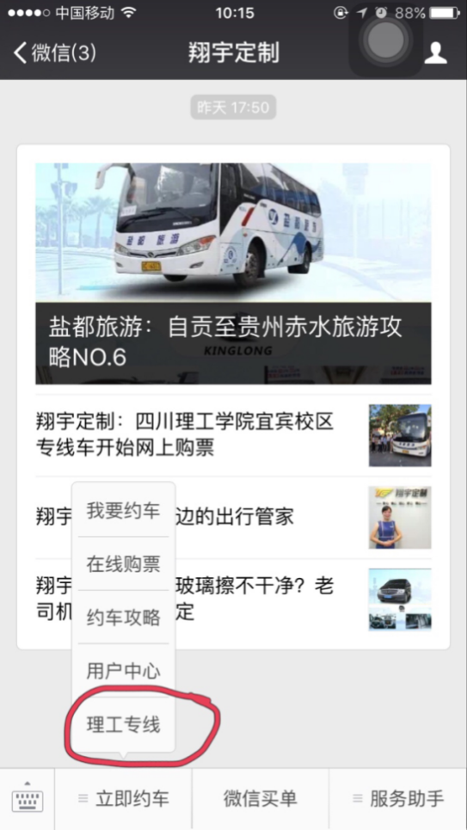

第三步：选择所需班次时刻进入车票预订界面。
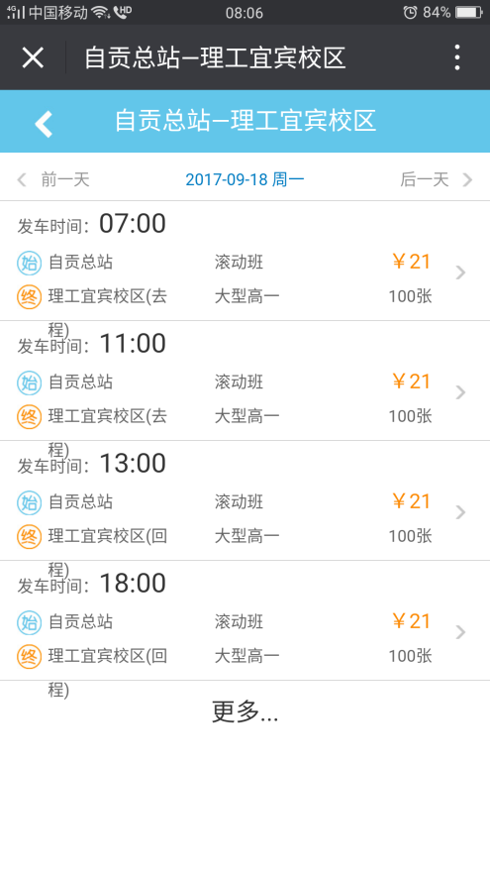
第四步：请注册并登录，已经注册的用户直接进入车票预订界面，并填写相关信息。（请实名制填写）
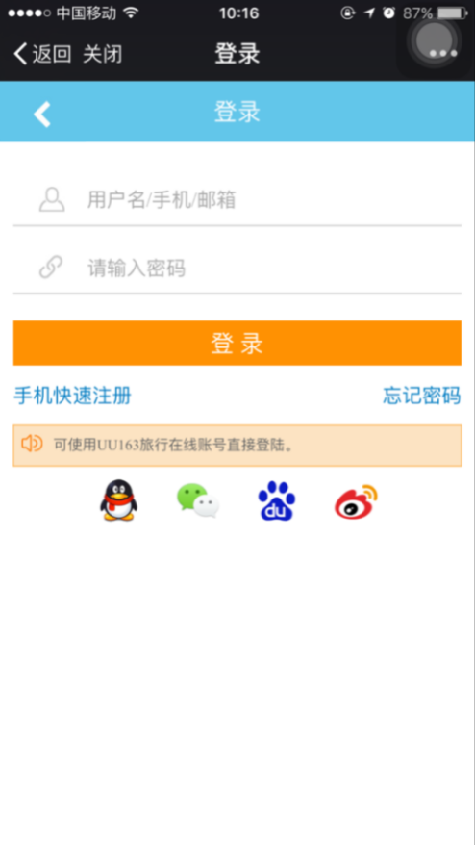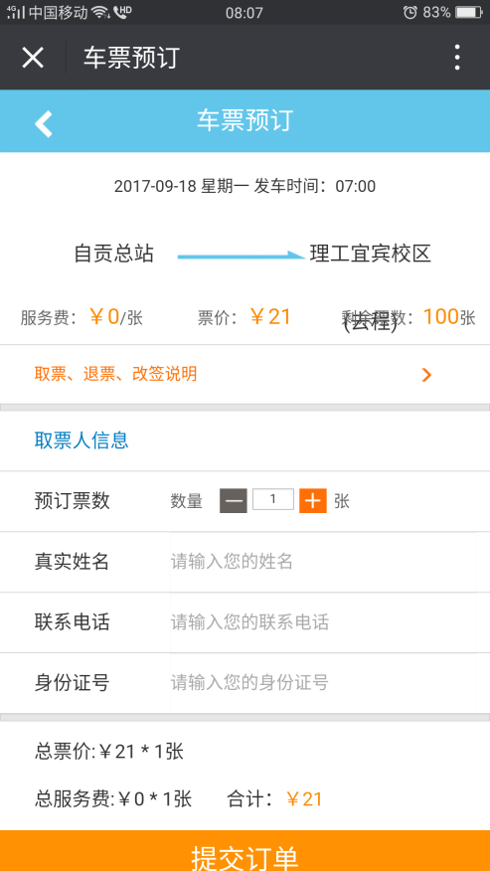
第五步：进入订单支付，以下支付方式均可。
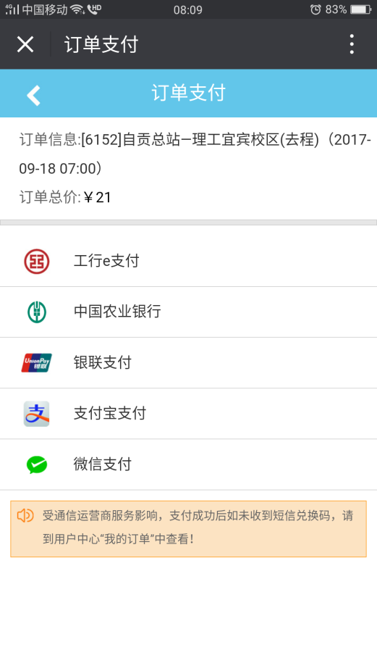

注：支付成功后，推送取票码到用户手机，凭购票码到自助售/取票机或自贡客运总站售票窗口取票均可。（请妥善保管您的购票码，凭票上车）

温馨提示：
1. 理工学院自贡至宜宾校区通勤车优惠票价21元/人，仅限于理工学院教职员工及学生购买、乘坐。
2.截止售票时间为发车前一日17:00时，请提前关注购票。超过线上购票时段，请电话咨询预定：15700658018。
3.网上平台暂不支持在线退票，请在发车前前往客运站办理退票手续，发车后不能办理退票手续。

